《运筹学》2019年7月考试真题及答案

一、名词解释（每题5分，共20分）
1. 线性规划的标准型
答：（答案来自网络）
线性规划的标准型（standardform of linear programming）线性规划模型的标准形式。其主要特征为：(1)目标函数为极大化类型；(2)所有的约束条件都是等式；(3)所有数学规划有约束方程右端的常数都是非负的；(4)所有决策变量都是非负的。
2. 线性规划的基解
答：（答案来自网络）
在一个线性规划模型的标准型下，当某个基被选定之后，这个基对应的非基变量值都被令为0，此时这个线性规划模型标准型的约束条件部分就成为了一个仅包含基变量的线性方程组，求解这个线性方程组就可以把此时该基对应的基变量的值求出来。
这种做法求出的所有变量的值，被称为该基对应的基解。一般地，也常将这种做法得到的该基所有基变量的值称为基解。
3. 线性规划的对偶规划
答：（答案来自网络）
每个线性规划问题都有一个与之对应的对偶问题。对偶问题是以原问题的约束条件和目标函数为基础构造而来的。对偶问题也是一个线性规划问题，因此可以采用单纯形法求解。对偶问题的最优解也可以通过原问题的最优解得到，反之亦然。而且，在某些情况下，利用对偶理论求解线性规划问题更为简单，而且有助于深入了解待求问题的本质。
对偶线性规划的经济背景是：若原问题是利用有限资源安排最优生产方案，以获得最大总产值的线性规划问题，则它的对偶问题就是在相同资源的条件下，正确估计资源的使用价值，以达到支付最少费用的线性规划问题.简言之，若原问题为求解资源的最优配置问题，则对偶问题就是求解估价资源的使用价值问题。
4. 最小支撑树
答：（答案来自网络）
设G=（V，E）是一个无向连通网，生成树上各边的权值之和为该生成树的代价，在G的所有生成树中，代价最小的生成树就称为最小支撑树，或称最小生成树。

二、计算题（共80分）
1. （15分）已知下列矩阵为某指派问题对应的费用矩阵，列出问题的模型求用匈牙利方法求解。
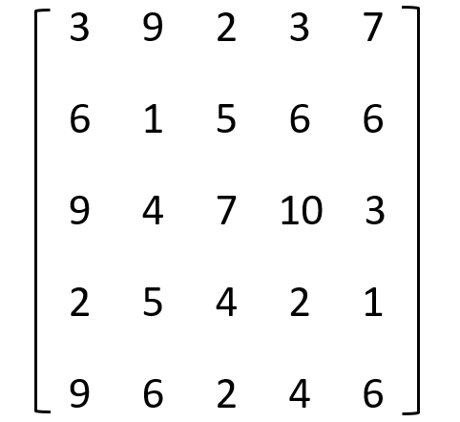

答：（答案来自同学）
将矩阵进行系数变换，原矩阵 =
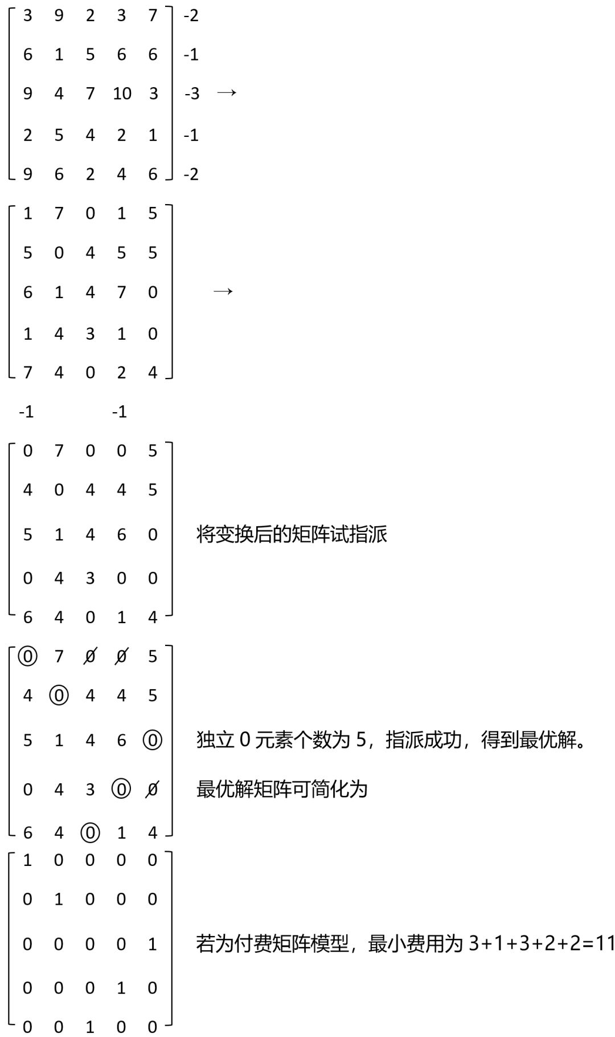
2. （15分）用单纯形法求解线性规划：
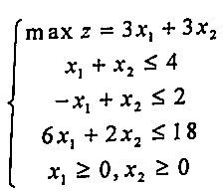
答：（答案来自同学）
原线性规划标准型为：
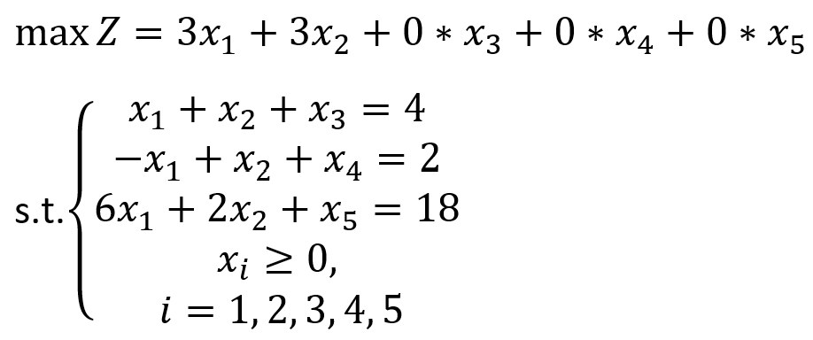
则单纯性表为：
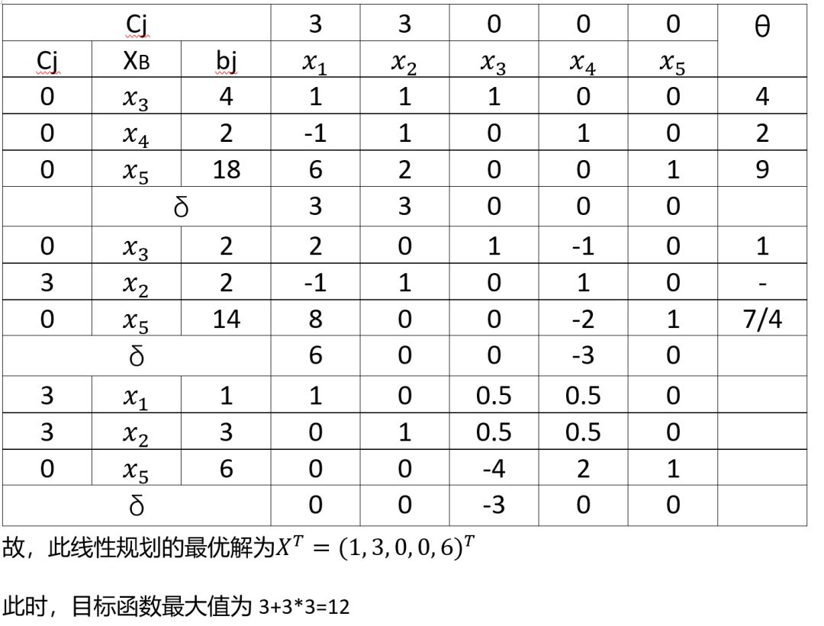
3. （15分）已知线性规划问题：
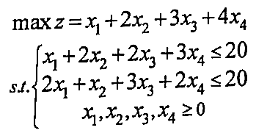
其对偶问题最优解为y1=1.2, y2=0.2，试根据对偶理论求出原问题的最优解。
答：（答案来自同学）
设约束系数矩阵为A=
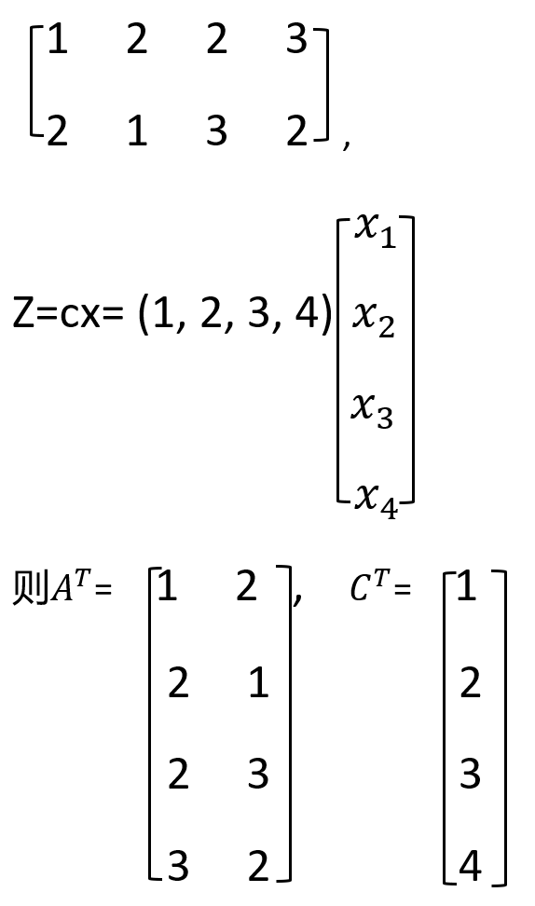
则原规划的对偶为
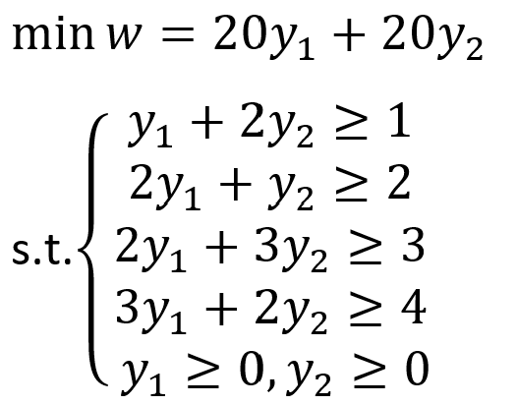
互为对偶，一个有最优解，则
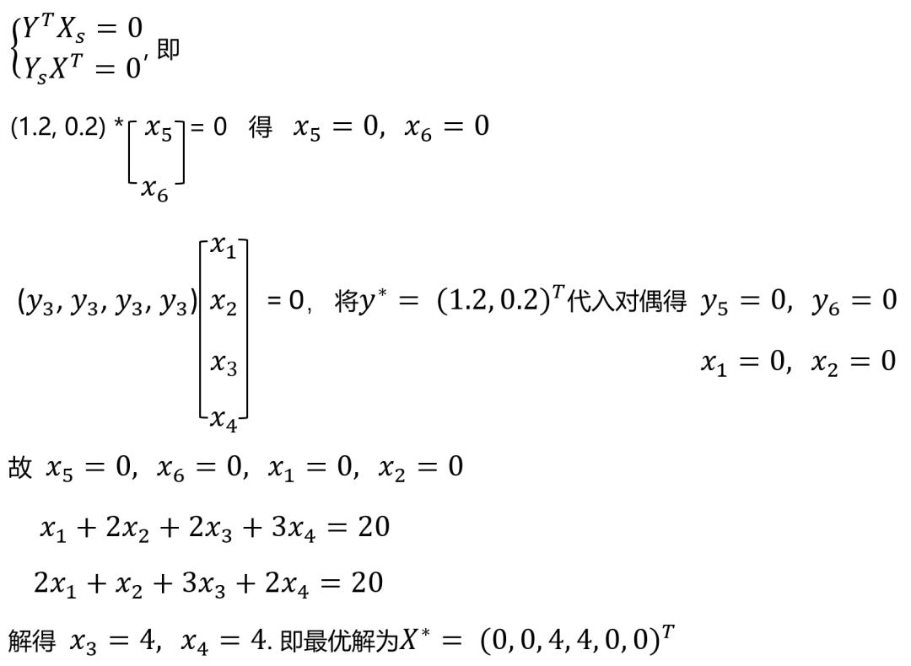
4. （15分）用表上作业法求下表中给出的运输问题的最优解。
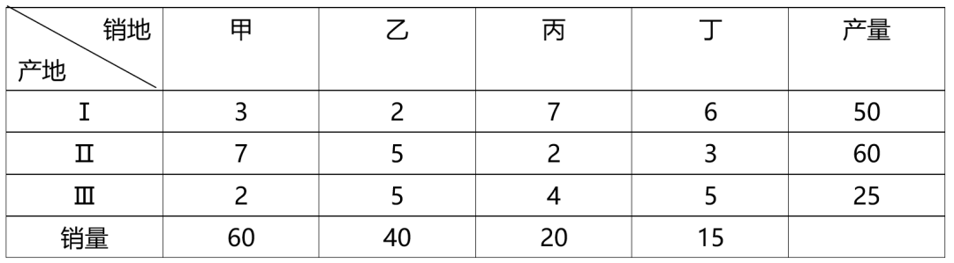
答：（答案来自同学）
1）
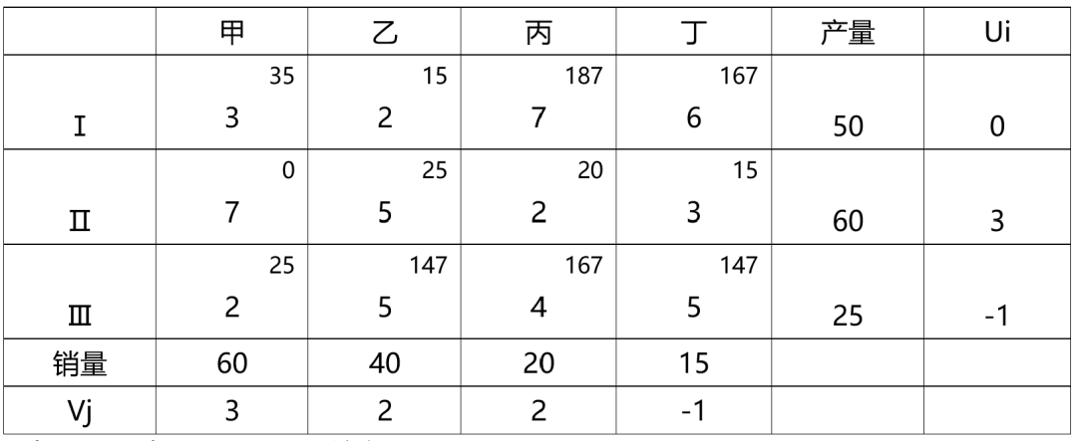
根据最小元素法，可得出初始方案，如图所示，
3*10+7*25+2*25+2*40+2*20+3*15=420
2）根据位势法，对最优解进行检验。Cij-(Ui+Vj)=aij.则乙Ⅱ为-1，小于0.可知当前解并非最优解
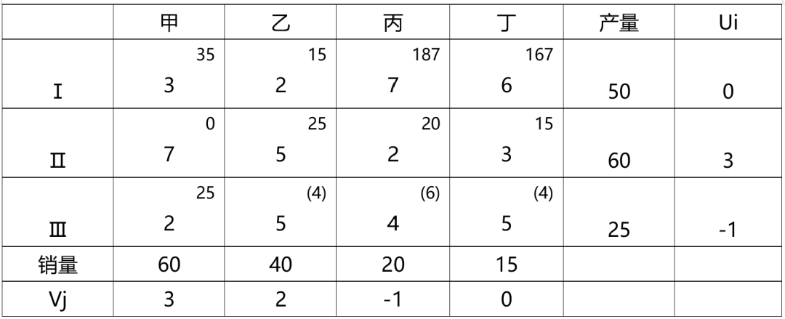
调整步骤为：在基变量得闭回路中标有正号得变量加上调整是θ，标有负号得变量减去调整量θ，其余变量不变。得到一组新的基可行解，然后求所有非基变量的检验数，重新校验。
由图2）可知，所有非基变量的检验数均为负数，则可知当前方案为最优方案。
3）最终可知运输问题的最优解为：
甲Ⅰ：35，甲Ⅲ：25，乙Ⅰ：15，乙Ⅱ：25，丙Ⅱ：20，丁Ⅱ：15
最优解Z=35*3+25*2+15*2+25*5+20*2+15*3=395
5. 求下列赋权无向网络图s到t的最短路径。
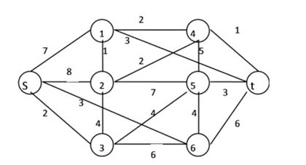

答：（答案来自网络）
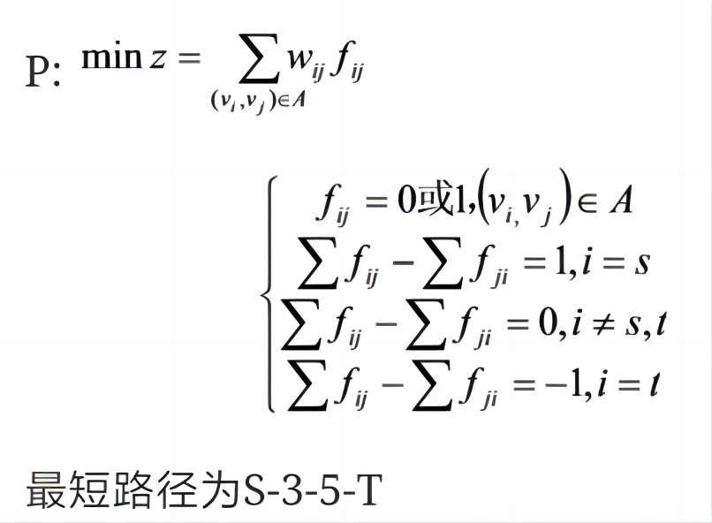
6. 简述求解网络最大流的步骤。
答：（答案来自网络）
标号法求解网络最大流的步骤如下：
第一步：找出一个初始可行流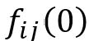，例如所有弧的流量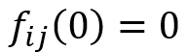
第二步：对点进行标号找出一条增广链
1）起点标号（∞）
2）选一个点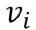已标号且另一端未标号的弧沿着某条链向收点检查
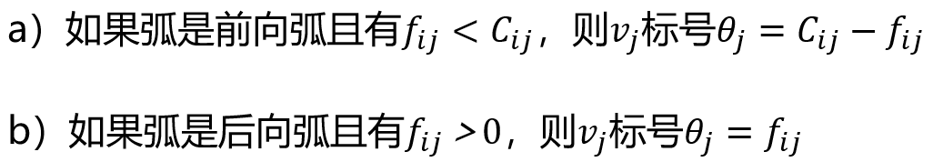
当收点已得到标号时，说明已经找到增广链，依据v的标号反向追踪得到一条增广链。当收点不能得到标号时，说明不存在增广链，计算结束
第三步：调整流量
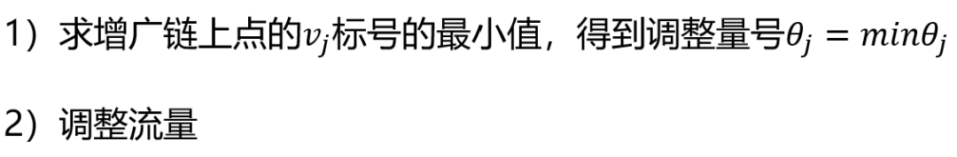
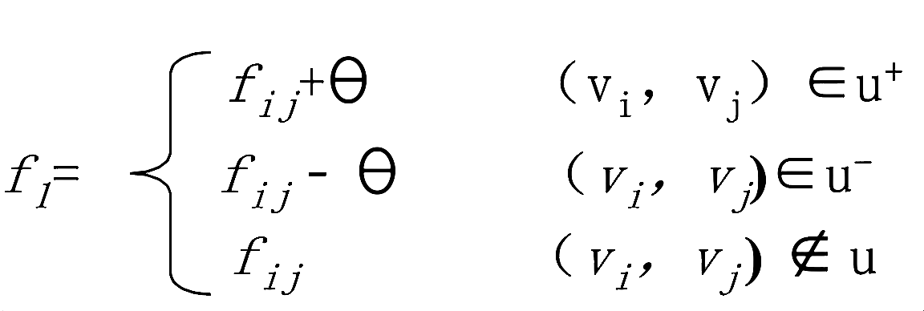
得到新的可行流f1，去掉所有标号，返回第二步从发点重新标号寻找增广链，直到收点不能标号为止。

